Thanh Nam DO, Nicolas DIJOUD, Haruka MIURA, Laurent THEVENON, Van-Louis TRAN & Liu YANG

RAPPORT IHM

VUE D’ENSEMBLE

Sur le campus, de nombreux distributeurs de café et de nourriture sont mis à disposition. Ils sont très utiles et permettent à de nombreux étudiants, professeurs et personnel à l’UGA de se réveiller avec un café ou de combler une petite faim. Cependant, ces distributeurs peuvent générer beaucoup de frustration chez ses utilisateurs. Nous souhaitons faire en sorte que ce ne soit plus le cas. Nous avons identifié deux éléments qui contribuent à ce problème : la panne fréquente des machines et l’indisponibilité du produit recherché par l’utilisateur.

Pour résoudre ce problème et ne plus avoir à vivre cette frustration de tous les jours, nous avons eu l’idée de créer une application basée sur la collaboration qui permettrait de visualiser sur une carte l’état des distributeurs et les produits proposés par ces derniers. Une barre de recherche permettrait de trouver des machines en les filtrant par produit, ce qui permettrait d’éviter de chercher partout autour du campus le produit souhaité Si le produit n’est disponible nulle part, l’application serait en mesure de recommander des produits similaires.

EMPATHIE

Comment avez-vous recruté vos participant·e·s (une ou deux phrases) ?

Nous avons recruté nos participant.e.s en allant près des distributeurs du campus : dans les différentes ailes de Stendhal, à la BU Droit-Lettres et devant le restaurant universitaire Diderot. Nous avons interrogé les personnes utilisant les machines, qui étaient en majorité des étudiants, même s’il y avait également du personnel de l’UGA.

Quelle(s) activité(s) d’empathie avez-vous réalisé ?

Nous avons fait de l’observation et des entretiens.

Comment (parlez de vos observations, présentez vos questionnaires, etc) ?

Pour observer, nous nous sommes mis à proximité des distributeurs du campus et nous avons pris des notes sur le comportement des utilisateurs.

Nous avons commencé par préparer nos questionnaires en suivant les exemples du cours. Nous avons fini par choisir les questions suivantes :

1. Pourriez-vous me parler de votre dernière expérience à la machine à café ? Y a-t-il quelque chose en particulier qui vous a marqué ?

2. Quels sont les critères qui font qu'une machine à café est bonne ?

(3. si la personne parle d'une défaillance) Quelle est la dernière fois que vous avez été confronté à ce problème ? Comment avez-vous géré ce problème ?

Nous sommes ensuite allés interroger des personnes utilisant des distributeurs. Lors de nos premiers entretiens, nous nous sommes rendus compte que nos questions étaient inadaptées et paraissaient étranges pour beaucoup de participants. Nous avons donc adapté nos questions pour les rendre plus simples. Egalement, nous avons décidé d’utiliser la technique

Commentez brièvement vos résultats

Nous avons observé une quinzaine de personnes.

- Les utilisateurs ont des distributeurs qu’ils fréquentent souvent (choisis par rapport à lieu où ils sont/étudients.
- Si échec, pas forcément envie/temps de marcher
- Ils vont au distrib pdt pauses et avant 1er cours

Nous avons interrogé une dizaine de personnes . Ce que les personnes mentionnent le plus souvent est qu’ils souhaitent simplement que le distributeur fonctionne.

Fréquence : Deux se rendent fréquemment à la machine à café quand elles ont cours. La dernière ne prend rien mais les accompagne.

Les critères de choix d’une machine : fonctionnelle, un prix pas trop cher, proximité par rapport au lieu d’études

Face à une défaillance machine : une personne dit qu’elle irait voir une autre machine si vraiment elle avait besoin d’un café. Cela n’est jamais arrivé à l’autre personne, qui abandonne.
--
Haruka Liu : disponibilité et fonctionnement de la machine + queue = critères importants.
Habitudes de consommation : produits achetés sont les mêmes, machine la + proche, à des moments de pause/avant cours
Une défaillance : paiement par cb impossible, par especes possible
Problème principal : savoir qd une machine fonctionne ou pas
--
vl nico : fonctionnel, proximité, prix, facilité d’utilisation → critères
si défaillance : chercher café que si mal dormi ou abandonne, appel maxicoffee

-- ma et L : proximité, produit souhaité dispo
pour bouffer à la place des restos qd c plein
difficultés : en panne

IDENTIFICATION DE DEFAILLANCES ET GENERATION D’IDEES

Pour cette étape de l’itération, nous avons réservé une salle à la bibliothèque où nous avons réuni de la décoration en rapport avec le café ainsi que du matériel, comme des feutres et des post-its afin de créer un environnement propice à la génération d’idées. Nous avons commencé par échanger à propos des entretiens réalisés pour réunir toutes les défaillances identifiées. Nous sommes passés par des étapes de votes et nous avons fini par sélectionner deux défaillances principales, celles qui à la fois apparaissaient fréquemment dans les entretiens, mais aussi celles sur lesquelles nous pouvions réellement avoir un impact positif.
Les deux défaillances identifiées sont la panne de la machine (communication impossible) ainsi que l’indisponibilité du produit cherché.

Présentez chaque défaillance, puis vos 3 idées de solution

Défaillance 1

Panne de la machine : Le distributeur ne fonctionne pas. Il affiche le message « Communication impossible « .

Voici les trois idées de solutions que nous avons trouvé pour cette défaillance :
- Placer un QR code sur le distributeur que les utilisateurs peuvent scanner pour envoyer une alerte de panne à MaxiCoffee afin qu’un employé vienne réparer la machine.
- Mettre en place un moyen de payer avec l’application Izly et la carte étudiante, comme ce qui est courant de faire dans les restaurants universitaires du Campus. Cette possibilité existe d’ailleurs dans certaines universités, comme celle de Cergy (95).
- Ajouter un système de recherche à l’échelle du campus sur une application qui permet de voir l’état des distributeurs à proximité.

Défaillance 2

Indisponibilité du produit cherché : Le produit recherché par l’utilisateur n’est pas disponible : il n’est plus en stock ou il n’est pas/plus proposé.

Voici les trois idées de solutions que nous avons trouvé pour cette défaillance :

- Ajouter une dimension collaborative => Mettre en place un système collaboratif d’échange d’informations sur l’état des machines ; donner des bons cadeaux aux utilisateurs qui contribuent à renseigne l’état des machines/la disponibilité des produits permettant d’avoir des articles du distributeur gratuits pour remercier et encourager la contribution sur l’application
- Conseiller à l’utilisateur des produits similaires au produit cherché
- Ajouter un système de recherche à l’échelle du campus sur une application qui permet de voir les produits proposés par les distributeurs à proximité

PERSONAS

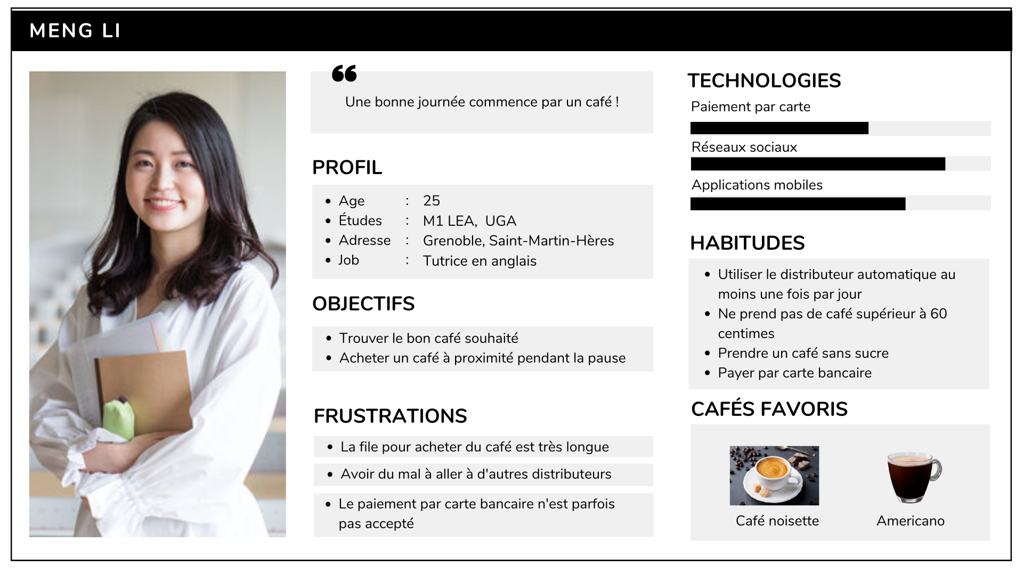
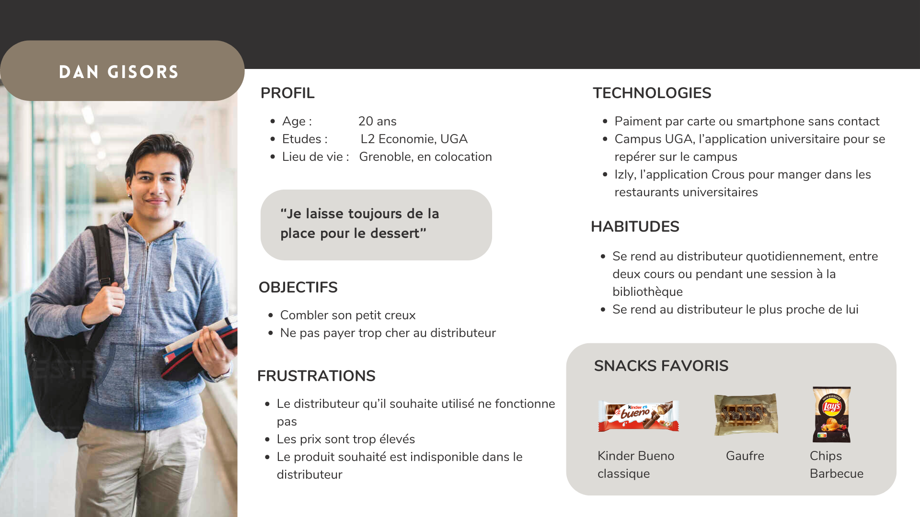

SCENARIOS

1. Scénario Happy Path :

Meng, étudiante en master LEA Anglais-Espagnol a deux cours ce matin. Elle est fatiguée car elle a passé sa soirée à travailler pour des devoirs à rendre. Après son premier cours, elle se rend au distributeur situé au rez-de-chaussée du bâtiment pour prendre un café. Elle n'aime pas le goût amer du café, c'est pourquoi elle achète toujours des cafés noisette. En se rapprochant de la machine, elle voit une rangée de gobelets posée au-dessus : c'est mauvais signe. Elle se rapproche et, comme elle le pensait, la machine affiche "Communication Impossible".

Meng décide donc de chercher une autre machine avec l'application. En l'ouvrant, elle constate qu'il y a un distributeur en état de marche à la Maison des Langues, soit à quatre minutes à pied, qui propose aussi un café noisette. Cerise sur le gâteau : le distributeur le vend pour 1,10 euros au lieu de 1,40.

Une fois dans le bâtiment, Meng cherche la machine des yeux. Après quelques instants, elle la repère : elle est au fond à droite. Elle s’approche du distributeur de café qui affiche le message "Choisissez la boisson". Meng appuie sur le bouton du café noisette et sélectionne le niveau de sucre maximal. En vérifiant le montant affiché à l’écran, qui est bien de 1,10 euros, elle passe son smartphone pour effectuer le paiement sans contact. Lorsque le message "Paiement accepté" apparaît, la machine s'allume et commence la préparation du café noisette, qui dure environ 30 secondes. Ravie, Meng prend délicatement le gobelet pour ne pas renverser son café chaud. Elle se rend ensuite vers la salle de son prochain cours, à Stendhal. Sur le chemin, elle prend le temps de signaler la panne de la machine précédente.

2. Scénario difficile

Dan est étudiant en L2 Economie et a une longue journée devant lui. Il commence à 8 heures et termine les cours à 18 heures. A 14h30, vers la fin de son troisième cours, Dan entend son ventre gargouiller. Le camarade de classe devant lui se retourne et souffle du nez. Dan a un gros creux. Pendant la pause, il se dirige alors vers le distributeur du rez-de-chaussée pour acheter un Kinder Bueno classique, son péché mignon. Il y a deux personnes qui font la queue devant la machine. Après environ trois minutes d'attente, c’est au tour de Dan, qui sélectionne le Kinder Bueno. Il passe sa carte devant le lecteur sans contact et attend. Malheureusement, la machine ne répond pas. Il appuie sur le bouton d'annulation et réessaie, sans succès : la machine affiche le message "Choisissez un article".

Dan pousse un long soupir d'exaspération et après avoir tapé la vitre quelques fois en vain, il ouvre l'application pour trouver une machine à proximité, car il a vraiment besoin de quelque chose pour se revigorer. Après avoir vérifié sur l'application, il voit qu'une autre machine, qui apparaît comme étant en état de marche, se trouve dans le bâtiment Simone Veil, à trois minutes à pied. Il regarde les produits proposés par ce distributeur et constate qu'il n'y a plus de Kinder Bueno classiques là-bas. Cependant, la machine propose des Kinder Bueno White. Il les trouve moins bons mais décide de faire avec. En regardant l'heure sur son téléphone, Dan se rend compte qu'il ne lui reste plus que neuf minutes avant le début du prochain cours et se dépêche de se rendre à Simone Veil.

En entrant dans le bâtiment, Dan remarque qu’il y a déjà une personne en train d’utiliser la machine. Dan attend deux minutes derrière elle. La personne met du temps à choisir mais finit par prendre un Kinder Bueno White. Avec un petit sourire, il se dit que c'est une drôle de coïncidence. La personne prend son Kinder et repart. Dan s'avance vers la machine, et cherche le numéro du Kinder Bueno. A son grand désarroi, il réalise qu'il n'y a plus aucun en stock : la personne avant lui a pris le dernier. Dan est au bout du rouleau. Son ventre crie famine mais puisque son cours commence très bientôt, il jette l'éponge et retourne à la Faculté d'Economie, sans prendre la peine de signaler le produit manquant.

PROTOTYPAGE BASSE FIDELITE

INSPIRATIONS

Trois images avec une brève légende descriptive pour chaque inspiration.

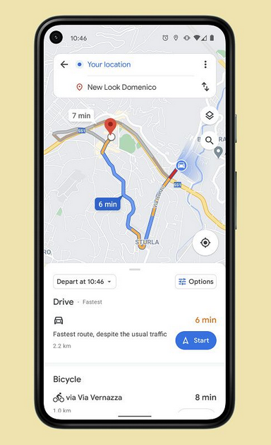

Google Maps : nous nous sommes inspirés de l’affichage du temps de trajet à pied, de la barre de recherche et de l’indication d’itinéraire.

WashOnline : une application pour les laveries du campus qui indique l’état des machines à laver : elles sont soit disponibles, soit réservées, soit en cours d’utilisation.

Campus UGA : l’application de l’université qui aide les étudiants à se repérer sur le campus avec une carte intégrée et un affichage de l’emploi du temps plus convivial qu’ADE.

EXPLORATION

Une brève description de quelques-unes des solutions ayant été considérées avant de converger vers la solution évaluée.

Un petit récapitulatif du cheminement vous ayant amené à converger.

EVALUATION

ANALYSE

Revenez sur chacun des problèmes identifiés, ordonnés selon vos niveaux de gravité
décroissants. Justifiez le niveau de gravité que vous leur avez attribués, et pour les plus « grave » expliquez en une phrase ou deux comment vous pensez le résoudre

//TODO

